1. 全局变量以g_开头
2. 常量命名使用全部大写字符，单词之间以‘_’连接
3. 对于代码中的常量，建议用常量活define表示
4. 关键字true，false，null 必须小写
5. 类method命名采用驼峰命名，普通function采用过程函数风格命名
6. 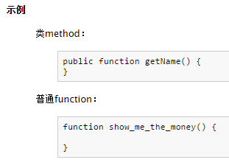
7. 类成员变量和局部变量必须采用驼峰命名法，建议增加三字节的类型前缀
8. 文件命名使用小写字母，单词之间以‘_’连接
9. 配置文件名称为：配置文件名 + .conf.php
10. 类名应该以大写字母开头，每个单词的首字母大写
11. final放在访问控制符前面，访问控制符放在static前面